

**国家电网公司**

**基于立体巡检体系的无人机装备在智能巡检作业中的综合示范应用项目**

**数据库设计**

天津市万贸科技有限公司

**二零一八年五月**

**目录**

1. 引言 4

1.1. 目的 4

1.2. 参考文献 4

1.3. 术语与缩写解释 4

2. 数据库设计命名约定 5

2.1. 数据库命名 5

2.1.1. 数据库表 5

2.1.2. 字段 5

2.1.3. 主键 5

2.1.4. 外键 5

2.1.5. 视图 5

2.1.6. 存储过程 6

2.1.7. 索引 6

2.1.8. 触发器 6

2.1.9. 表分区 7

2.2. 数据库规范 7

2.2.1. 函数约定 7

2.2.2. 公用长度约定 8

2.2.3. 类型约定 8

2.2.4. 建表约束 8

2.2.5. 引用附件规定 9

3. 数据库环境说明 10

4 数据库设计 11

4.1. 数据库表格清单 11

4.2. 数据库物理模型及数据字典 17

5. 安全性设计 84

5.1. 防止用户直接操作数据库的方法 84

5.2. 用户帐号密码的加密方法 84

6. 优化 85

7. 数据库管理与维护说明 87

# 引言

## 目的

依据基于立体巡检体系的无人机装备在智能巡检作业中的综合示范应用项目中所需无人机智能巡检应用系统体系结构设计和用户说明书进行编写，为项目组开发人员、设计人员提供数据库对象的设计说明，为系统开发、测试和实施提供依据。

## 参考文献

1. 项目可研报告
2. 项目需求分析报告
3. 系统概要设计说明书

## 术语与缩写解释

|  |  |
| --- | --- |
| **缩写、术语** | **解 释** |
| db | 数据库 |
| pd | powerdegigner设计工具 |
| pg | postgresql数据库管理系统 |

# 数据库设计命名约定



## 数据库命名

### 数据库表

<表标识>须清楚描述该表的业务含义，兼顾准确、简洁、清晰，要求与表意义相关联的英文名称，不建议使用拼音、英语拼音混用亦或拼音缩写，以免造成语义表达不清晰不直观。

### 字段

字段名称必须用字母开头，尽量采用英文单词，不能包含双引号。同一业务含义的字段命名在系统中应该一致。

### 主键

前缀为“pk_”。主键名称应是：前缀+表名或表名简拼+构成的字段名。如果复合主键的构成字段较多，则只包含第一个字段，表名可以去掉前缀。

### 外键

前缀为“fk_”。外键名称应是：前缀+ 外键表名 + 主键表名 + 外键表构成的字段名，表名可以去掉前缀。

### 视图

视图名由前缀和实际名字组成，中间用下划线连接。 前缀为“view_”。按业务操作命名视图，命名规则同数据库表。

### 存储过程

存储过程的命名必须符合[模块标识]_<存储过程标识>格式。

其中， [系统标识]为可选项，依据情况而增加；[模块标识]是与模块相关联的业务含义。<存储过程标识>是与存储过程意义相关联的英文字母。

### 索引

b-tree索引：前缀“idx_”。索引名称应是：前缀+表名+构成的字段名。如果复合索引的构成字段较多，则只包含第一个字段，并添加序号，表名可以去掉前缀。

位图索引：前缀为“inx _bm_”。索引名称应是：前缀+表名+构成的字段名。

全文索引：前缀为“inx _fu_”。索引名称应是：前缀+表名+构成的字段名。

哈希索引：前缀为“inx _ha_”。索引名称应是：前缀+表名+构成的字段名。

反转关键字索引：前缀为“inx_re_”。索引名称应是：前缀+表名+构成的字段名。

函数索引：前缀为“idx _func_”。索引名称应是：前缀+表名+构成的特征表达字符。

### 触发器

触发器名由前缀和实际名字组成，中间用下划线连接。前缀为“tr_” 。触发器名应是：前缀 + 表名 + 触发器名<i,u,d的任意组合>。<i,u,d的任意组合>是与触发器意义相关联的英文字母。

### 表分区

分区名由前缀和实际名字组成，中间用下划线连接。前缀为“par_”。表分区名应是：前缀 + 表名 + 分区名<i,u,d的任意组合>。<i,u,d的任意组合>是与表分区意义相关联的英文字母。

## 数据库规范

### 函数约定

函数名由前缀和实际名字组成，中间用下划线连接。前缀为fn_，实际名字以动宾形式构成，不同的单词之间以下划线连接 。必须说明次函数操作功能。采用26个英文字母（区分大小写）和0－9这十个自然数，加上下划线“_”组成，共63个字符。不能出现其他字符（注释除外）。

语言：命名应该使用英文单词，避免使用拼音，更不应该使用拼音简写。命名不允许使用中文或者特殊字符。

英文单词使用对象本身意义相对应或相近的单词，选择最简单或最通用的单词，不能使用毫不相干的单词来命名。

当一个单词不能表达对象含义时，用词组组合，如果组合太长时，采用简写或缩写，缩写要基本能表达原单词的意义。

若无特殊需要，不同的表用于相同业务语义的字段应该采用同样的名称，字段类型定义。

当出现对象名重名时，是不同类型对象时，加类型前缀或后缀以示区别。

大小写：名称一律小写，以方便不同数据库移植，以及避免程序调用问题。

单词分隔：命名的各单词之间可以使用下划线进行分隔。

保留字：命名不允许单独使用sql保留字。

命名长度：表名、字段名、视图名长度应限制在20个字符内(含前缀)。

字段名称：同一个字段名在一个数据库中只能代表一个意思。比如telephone在一个表中代表“电话号码”的意思，在另外一个表中就不能代表“手机号码”的意思。

### 公用长度约定

|  |  |  |
| --- | --- | --- |
| 序号 | 字段中文名称 | 长度 |
|  | 备注 | 200 |
|  | 单位id | 43 |

### 类型约定

|  |  |  |
| --- | --- | --- |
| 序号 | 字段中文名称 | 类型 |
|  | 时间 | date |
|  | 主键 | varchar2（43） |
|  | 字符串 | varchar2 |
|  | 大附件 | blob |
|  | 大文本 | clob |
|  | 部门id | varchar2（43） |

### 建表约束

1.表中要有id字段,类型为varchar2型,为数据的主键

2.表中要有operator字段,为数据的操作人 varchar2(32)

3.表中要有operatorname字段,为数据的操作人姓名　varchar2(100)

4.表中要有operattime字段,为数据的操作时间date

5.表中要有delete_flag字段,为数据的删除标记位,0表示未删除,1表示已删除varchar2（2）

　*注:应用代码生成工具要求每张表要设定主键。

### 引用附件规定

将业务模块相关上传附件统一保存至附件主表，除了包含附件类型、附件名称，附件内容，还包括业务主键id及业务类型。业务主键id即附件关联表的主键，业务类型即放置业务表的表名。

# 数据库环境说明

本系统采用的数据库是强大的开源数据库postgresql9.5数据库；采用的设计工具是powerdegisner16.5。

# 数据库设计

## 数据库表格清单

|  |  |
| --- | --- |
| **名称** | **注释** |
| conf_codedefinition | 码值定义表 |
| drone_photo_relation | 无人机照片关联关系 |
| fl_annual_plan | 年度计划表 |
| fl_banned_area | 禁飞空域表 |
| fl_flight_area | 空域申请信息表 |
| fl_flight_defect_report | 飞行缺陷记录表 |
| fl_flight_plan | 飞行计划表 |
| fl_flight_task | 飞行任务表 |
| fl_work_report | 工作记录表 |
| fl_work_ticket | 工作票表 |
| flight_job_file_info | 飞行任务文件信息 |
| flight_job_point_cloud_info | 点云信息 |
| flight_job_video_info | 视频信息 |
| photo_defect_definition | 照片缺陷定义 |
| photo_file | 照片文件 |
| photo_file_defected | 照片文件缺陷 |
| photo_info | 照片信息 |
| shiro_dept | 部门，组织机构 |
| shiro_emp | 员工表 暂留 |
| shiro_group | 用户组 |
| shiro_group_role | 组角色关系 |
| shiro_group_user | 用户组关系 |
| shiro_history_password | 历史密码表 |
| shiro_linecese | 许可证 |
| shiro_log | 日志记录 |
| shiro_log_warning | 日志警告表 |
| shiro_machine_binding | 机器绑定 |
| shiro_permission | 资源以及资源的权限。 |
| shiro_resource | 页面资源 |
| shiro_resource_permission | 资源许可表 |
| shiro_role | 角色表 |
| shiro_role_permission | 角色、资源 关联表 |
| shiro_role_resource | 角色资源表 |
| shiro_rsa_keys | 非对称加密秘钥 |
| shiro_sys_config | 服务配置 |
| shiro_user | 用户账户表 |
| shiro_user_restrict | 用户限制表 |
| shiro_user_role | 用户角色表 |
| spatial_ref_sys | 空间系统数据表 |
| sql_features | sql_features |
| sql_implementation_info | sql_implementation_info |
| sql_languages | sql_languages |
| sql_packages | sql_packages |
| sql_parts | sql_parts |
| sql_sizing | sql_sizing |
| sql_sizing_profiles | sql_sizing_profiles |
| t_sb_zwyc_wlg | 设备：物理杆 |
| t_tx_gg_zrq | 责任区 |
| t_tx_zwyc_dxd | 导线 |
| t_tx_zwyc_wlg | 物理杆 |
| t_tx_zwyc_xl | 线路 |
| t_xl_wlg_relation | 物理杆关系 |
| uav_driver | 驱动 |
| uav_drone | 无人机台账 |
| uav_firm | 厂商 |
| uav_jz_battery | 备品备件管理——电池 |
| uav_jz_camera | 备品备件管理——照相机 |
| uav_jz_pod | 备品备件管理——吊舱 |
| uav_jz_rotor | 备品备件管理——旋翼 |
| uav_jz_tiltcam | 备品备件管理——倾斜摄影相机 |
| uav_model_set | 无人机模板 |
| uav_record | 无人机记录 |
| uav_regulation | 无人机监管 |
| uav_storage | 存储位置 |
| upkeep_battery | 电池保养 |
| upkeep_camera | 照相机保养 |
| upkeep_pod | 吊舱保养 |
| upkeep_rotor | 转子保养 |
| upkeep_tiltcam | 保养tiltcam |
| upkeep_uav | 无人机保养 |
| wf_operation_definition | 操作定义 |
| wf_operation_instance | 操作实例 |
| wf_state_definition | 状态定义 |
| wf_state_instance | 状态实例 |
| wf_workflow_definition  wf_workflow_instance  shiro_dept  shiro_group  shiro_group_role  shiro_group_user  shiro_history_password  shiro_linecese  shiro_log  shiro_machine_binding  shiro_permission  shiro_resource  shiro_resource_permission  shiro_role  shiro_role_permission  shiro_role_resource  shiro_rsa_keys  shiro_sys_config  shiro_user  shiro_user_restrict  shiro_user_role  recognize_file_info  recognize_image_file_info  recognize_img_recogn_info  recognize_user_catalog  recognize_video_file_info | 流程定义  流程实例  部门，组织机构  用户组  组角色关系  用户组关系  历史密码表  许可证  日志记录  机器绑定  资源以及资源的权限。  页面资源  资源许可  角色表  角色、资源 关联表  角色资源  非对称加密秘钥  服务配置  用户账户表  用户限制  用户角色表  recognize_file_info  图片文件信息 继承cloud_file_info  图像识别信息  用户目录  视频文件信息 |

## 数据库物理模型及数据字典

#### 物理模型

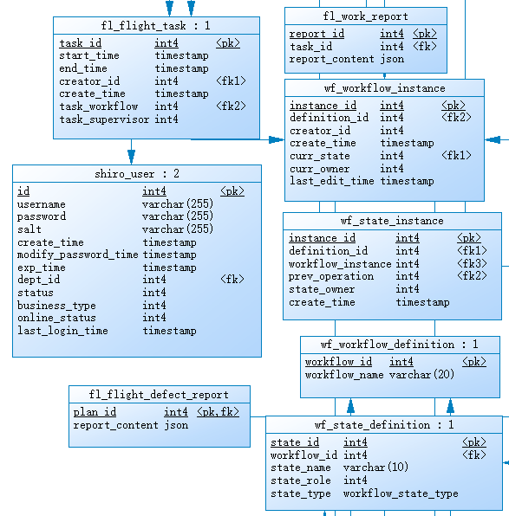

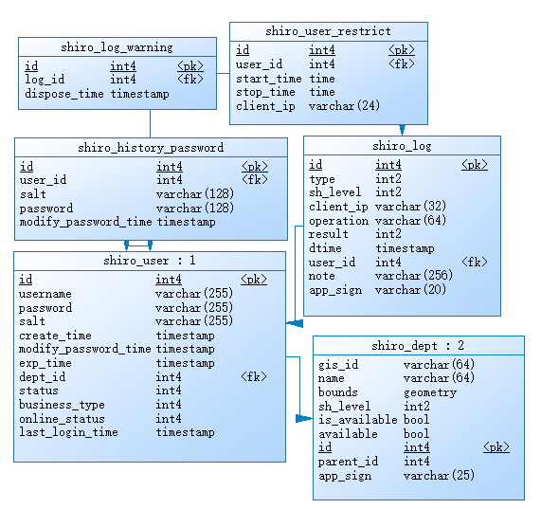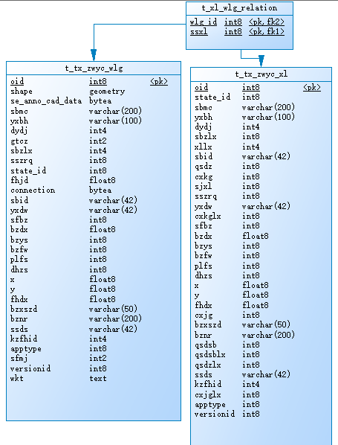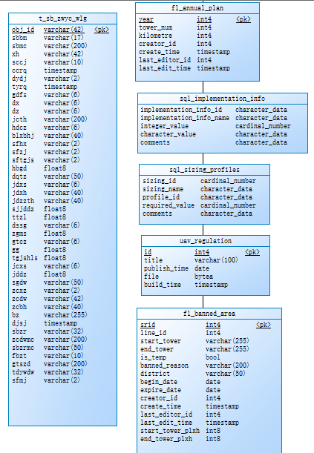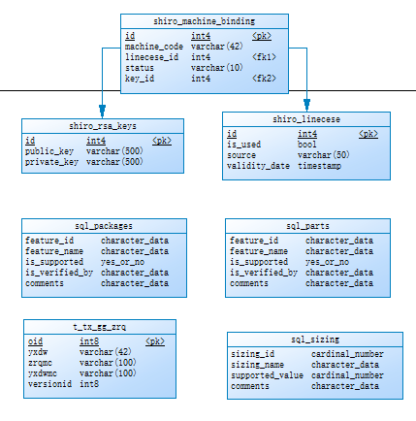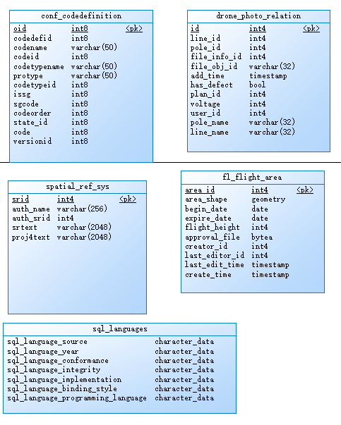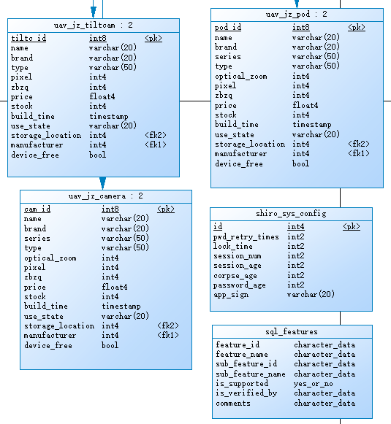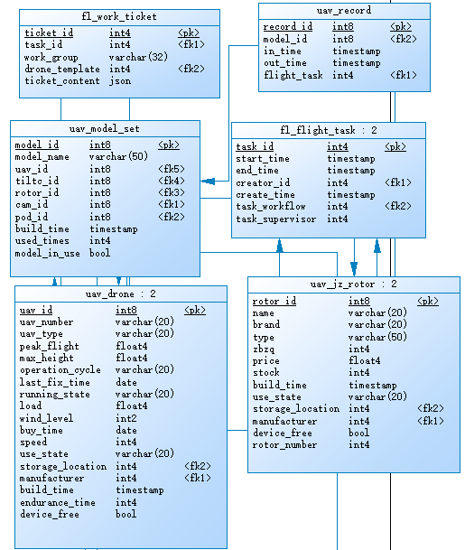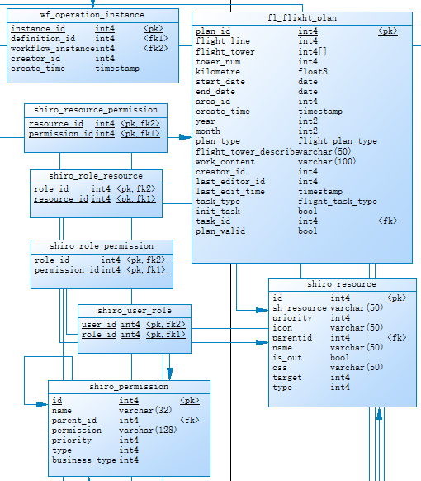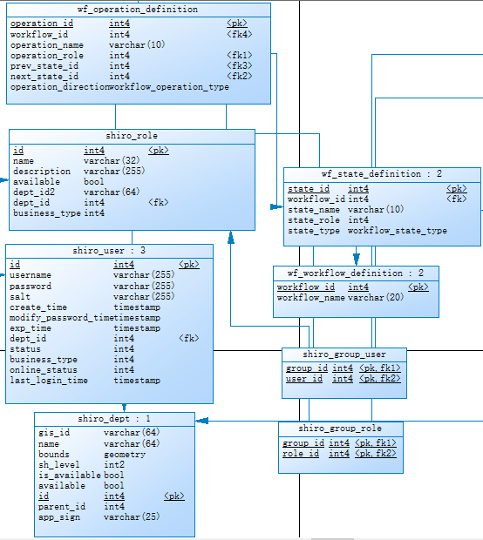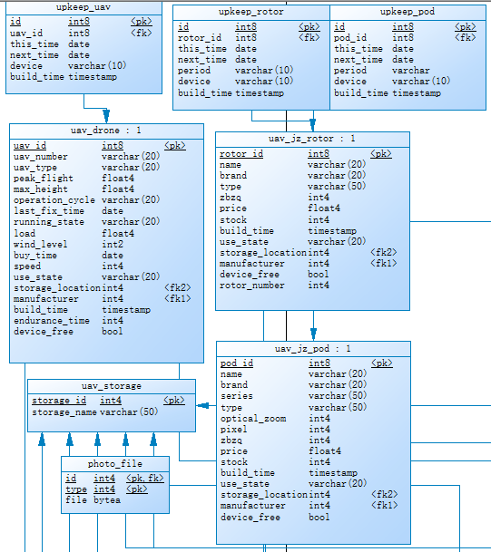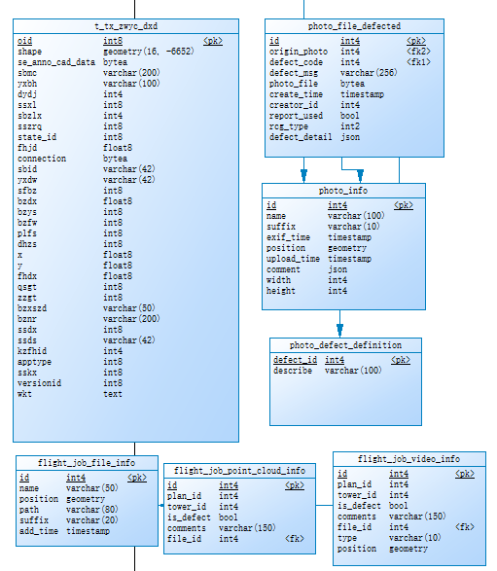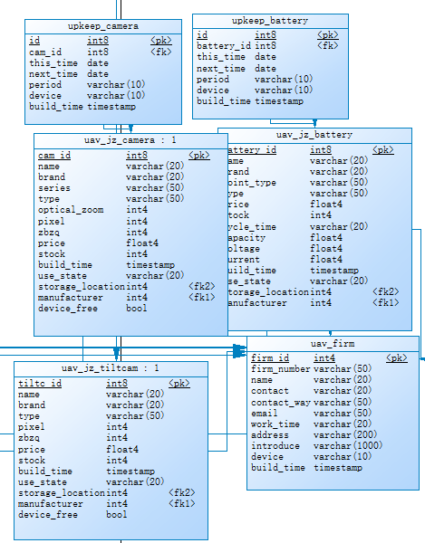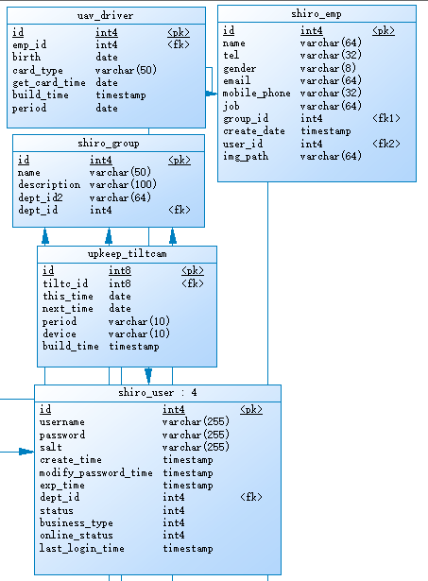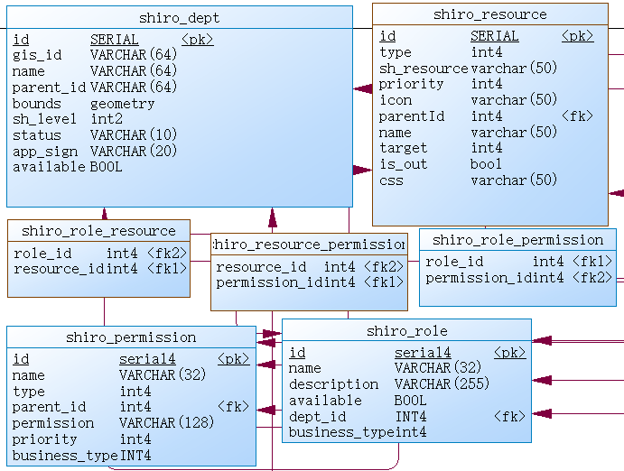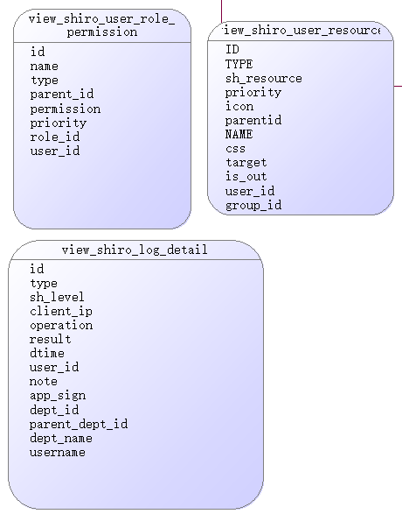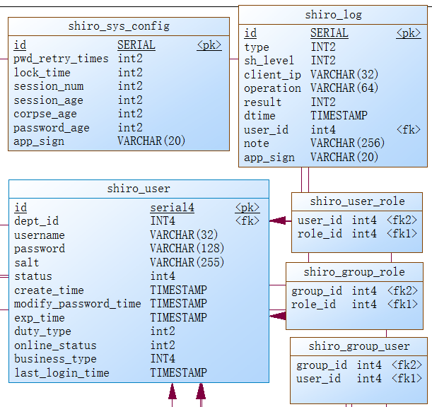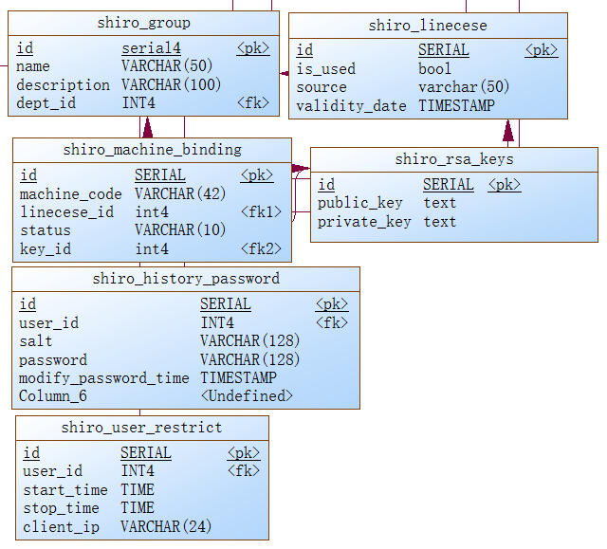

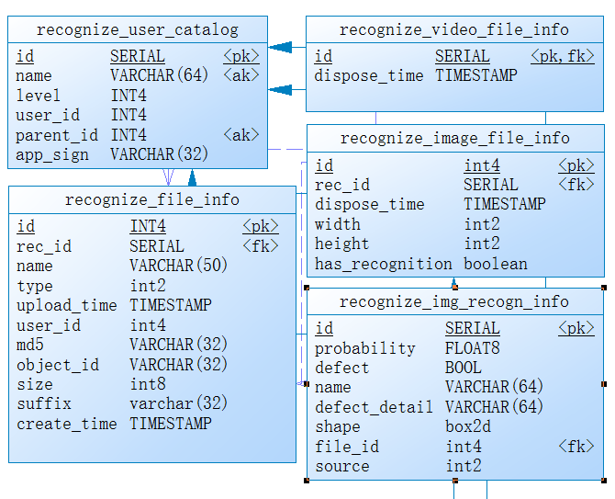

#### 数据字典

表 conf_codedefinition

|  |  |  |  |  |
| --- | --- | --- | --- | --- |
| 名称 | 数据类型 | 主要的 | 强制 | 注释 |
| oid | int8 | TRUE | TRUE | 主键 |
| codedefid | int8 | FALSE | FALSE | 码值定义ID |
| codename | varchar(50) | FALSE | FALSE | 码值名称 |
| codeid | int8 | FALSE | FALSE | 码值定义ID |
| codetypename | varchar(50) | FALSE | FALSE | 码值类型名称 |
| protype | varchar(50) | FALSE | FALSE | PRO类型 |
| codetypeid | int8 | FALSE | FALSE | 码值类型ID |
| issg | int8 | FALSE | TRUE | 是否国标 |
| sgcode | int8 | FALSE | FALSE | 国标编码 |
| codeorder | int8 | FALSE | FALSE | 编码顺序 |
| state_id | int8 | FALSE | FALSE | 状态ID |
| code | int8 | FALSE | TRUE | 编码 |
| versionid | int8 | FALSE | FALSE | 版本ID |

表 drone_photo_relation

|  |  |  |  |  |
| --- | --- | --- | --- | --- |
| 名称 | 数据类型 | 主要的 | 强制 | 注释 |
| id | int4 | TRUE | TRUE | 编号 |
| line_id | int4 | FALSE | FALSE | 线路编号 |
| pole_id | int4 | FALSE | FALSE | 极点编号 |
| file_info_id | int4 | FALSE | FALSE | 文件信息编号 |
| file_obj_id | varchar(32) | FALSE | FALSE |  |
| add_time | timestamp | FALSE | FALSE | 增加时间 |
| has_defect | bool | FALSE | FALSE | 存在缺陷 |
| plan_id | int4 | FALSE | FALSE | 计划编号 |
| voltage | int4 | FALSE | FALSE | 电压 |
| user_id | int4 | FALSE | FALSE | 用户id |
| pole_name | varchar(32) | FALSE | FALSE | 极点名称 |
| line_name | varchar(32) | FALSE | FALSE | 线路名称 |

表 fl_annual_plan

|  |  |  |  |  |
| --- | --- | --- | --- | --- |
| 名称 | 数据类型 | 主要的 | 强制 | 注释 |
| year | int4 | TRUE | TRUE | 年份 |
| tower_num | int4 | FALSE | TRUE | 杆塔数量 |
| kilometre | int4 | FALSE | TRUE | 里程 |
| creator_id | int4 | FALSE | FALSE | 创建编号 |
| create_time | timestamp | FALSE | TRUE | 创建时间 |
| last_editor_id | int4 | FALSE | FALSE | 最后编辑用户编号 |
| last_edit_time | timestamp | FALSE | FALSE | 最后编辑时间 |

表 fl_banned_area

|  |  |  |  |  |
| --- | --- | --- | --- | --- |
| 名称 | 数据类型 | 主要的 | 强制 | 注释 |
| srid | int4 | TRUE | TRUE | 禁飞空域编号 |
| line_id | int4 | FALSE | TRUE | 禁飞路线编号 |
| start_tower | varchar(255) | FALSE | TRUE | 开始杆塔 |
| end_tower | varchar(255) | FALSE | TRUE | 结束杆塔 |
| is_temp | bool | FALSE | TRUE | 是否禁飞 |
| banned_reason | varchar(200) | FALSE | FALSE | 禁飞原因 |
| district | varchar(50) | FALSE | FALSE | 禁飞地区 |
| begin_date | date | FALSE | FALSE | 禁飞开始时间 |
| expire_date | date | FALSE | FALSE | 禁飞结束时间 |
| creator_id | int4 | FALSE | FALSE | 创建编号 |
| create_time | timestamp | FALSE | FALSE | 创建时间 |
| last_editor_id | int4 | FALSE | FALSE | 最后编辑用户编号 |
| last_edit_time | timestamp | FALSE | FALSE | 最后编辑时间 |
| start_tower_plxh | int8 | FALSE | FALSE | 起始杆塔排列序号 |
| end_tower_plxh | int8 | FALSE | FALSE | 结束杆塔排列序号 |

表 fl_flight_area

|  |  |  |  |  |
| --- | --- | --- | --- | --- |
| 名称 | 数据类型 | 主要的 | 强制 | 注释 |
| area_id | int4 | TRUE | TRUE | 空域申请编号 |
| area_shape | geometry | FALSE | FALSE | 空域形状 |
| begin_date | date | FALSE | FALSE | 计划开始时间 |
| expire_date | date | FALSE | FALSE | 计划解释时间 |
| flight_height | int4 | FALSE | FALSE | 计划飞行高度 |
| approval_file | bytea | FALSE | FALSE | 批准文件 |
| creator_id | int4 | FALSE | FALSE | 创建用户编号 |
| last_editor_id | int4 | FALSE | FALSE | 最后编辑用户编号 |
| last_edit_time | timestamp | FALSE | FALSE | 最后编辑时间 |
| create_time | timestamp | FALSE | FALSE | 创建时间 |

表 fl_flight_defect_report

|  |  |  |  |  |
| --- | --- | --- | --- | --- |
| 名称 | 数据类型 | 主要的 | 强制 | 注释 |
| plan_id | int4 | TRUE | TRUE | 计划编号 |
| report_content | json | FALSE | FALSE | 工作内容 |

表 fl_flight_plan

|  |  |  |  |  |
| --- | --- | --- | --- | --- |
| 名称 | 数据类型 | 主要的 | 强制 | 注释 |
| plan_id | int4 | TRUE | TRUE | 计划编号 |
| flight_line | int4 | FALSE | TRUE | 计划飞行路线 |
| flight_tower | int4[] | FALSE | TRUE | 计划飞行杆塔 |
| tower_num | int4 | FALSE | FALSE | 计划杆塔数量 |
| kilometre | float8 | FALSE | FALSE | 计划里程 |
| start_date | date | FALSE | TRUE | 计划开始时间 |
| end_date | date | FALSE | TRUE | 计划结束时间 |
| area_id | int4 | FALSE | FALSE | 空域申请编号 |
| create_time | timestamp | FALSE | TRUE | 创建时间 |
| year | int2 | FALSE | TRUE | 年份 |
| month | int2 | FALSE | TRUE | 月份 |
| plan_type | flight_plan_type | FALSE | FALSE | 计划类型 |
| flight_tower_describe | varchar(50) | FALSE | FALSE | 计划杆塔范围 |
| work_content | varchar(100) | FALSE | FALSE | 工作内容 |
| creator_id | int4 | FALSE | FALSE | 创建编号 |
| last_editor_id | int4 | FALSE | FALSE | 最后用户创建编号 |
| last_edit_time | timestamp | FALSE | FALSE | 最后创建时间 |
| task_type | flight_task_type | FALSE | FALSE | 任务类型 |
| init_task | bool | FALSE | TRUE | 是否生成任务 |
| task_id | int4 | FALSE | FALSE | 任务编号 |
| plan_valid | bool | FALSE | TRUE | 有效计划 |

表 fl_flight_task

|  |  |  |  |  |
| --- | --- | --- | --- | --- |
| 名称 | 数据类型 | 主要的 | 强制 | 注释 |
| task_id | int4 | TRUE | TRUE | 任务编号 |
| start_time | timestamp | FALSE | FALSE | 任务开始时间 |
| end_time | timestamp | FALSE | FALSE | 任务结束时间 |
| creator_id | int4 | FALSE | FALSE | 创建编号 |
| create_time | timestamp | FALSE | TRUE | 创建时间 |
| task_workflow | int4 | FALSE | FALSE | 任务流程 |
| task_supervisor | int4 | FALSE | FALSE | 任务负责人 |

表 fl_work_report

|  |  |  |  |  |
| --- | --- | --- | --- | --- |
| 名称 | 数据类型 | 主要的 | 强制 | 注释 |
| report_id | int4 | TRUE | TRUE | 记录编号 |
| task_id | int4 | FALSE | TRUE | 任务编号 |
| report_content | json | FALSE | FALSE | 工作内容 |

表 fl_work_ticket

|  |  |  |  |  |
| --- | --- | --- | --- | --- |
| 名称 | 数据类型 | 主要的 | 强制 | 注释 |
| ticket_id | int4 | TRUE | TRUE | 工作票编号 |
| task_id | int4 | FALSE | TRUE | 任务编号 |
| work_group | varchar(32) | FALSE | FALSE | 工作班组 |
| drone_template | int4 | FALSE | FALSE | 无人机模版 |
| ticket_content | json | FALSE | FALSE | 工作票内容 |

表 flight_job_file_info

|  |  |  |  |  |
| --- | --- | --- | --- | --- |
| 名称 | 数据类型 | 主要的 | 强制 | 注释 |
| id | int4 | TRUE | TRUE | 编号 |
| name | varchar(50) | FALSE | FALSE | 名称 |
| position | geometry | FALSE | FALSE | 地点 |
| path | varchar(80) | FALSE | FALSE | 环境 |
| suffix | varchar(20) | FALSE | FALSE | 后缀 |
| add_time | timestamp | FALSE | FALSE | 增加时间 |

表 flight_job_point_cloud_info

|  |  |  |  |  |
| --- | --- | --- | --- | --- |
| 名称 | 数据类型 | 主要的 | 强制 | 注释 |
| id | int4 | TRUE | TRUE | 编号 |
| plan_id | int4 | FALSE | FALSE | 计划编号 |
| tower_id | int4 | FALSE | FALSE | 杆塔编号 |
| is_defect | bool | FALSE | FALSE | 是否有缺陷 |
| comments | varchar(150) | FALSE | FALSE | 备注 |
| file_id | int4 | FALSE | FALSE | 文件编号 |

表 flight_job_video_info

|  |  |  |  |  |
| --- | --- | --- | --- | --- |
| 名称 | 数据类型 | 主要的 | 强制 | 注释 |
| id | int4 | TRUE | TRUE | 编号 |
| plan_id | int4 | FALSE | FALSE | 计划编号 |
| tower_id | int4 | FALSE | FALSE | 杆塔编号 |
| is_defect | bool | FALSE | FALSE | 是否有缺陷 |
| comments | varchar(150) | FALSE | FALSE | 备注 |
| file_id | int4 | FALSE | FALSE | 文件编号 |
| type | varchar(10) | FALSE | FALSE | 类型 |
| position | geometry | FALSE | FALSE | 地点 |

表 photo_defect_definition

|  |  |  |  |  |
| --- | --- | --- | --- | --- |
| 名称 | 数据类型 | 主要的 | 强制 | 注释 |
| defect_id | int4 | TRUE | TRUE | 缺陷编号 |
| describe | varchar(100) | FALSE | TRUE | 描述 |

表 photo_file

|  |  |  |  |  |
| --- | --- | --- | --- | --- |
| 名称 | 数据类型 | 主要的 | 强制 | 注释 |
| id | int4 | TRUE | TRUE | 照片编号 |
| type | int4 | TRUE | TRUE | 照片类型 |
| file | bytea | FALSE | TRUE | 照片文件 |

表 photo_file_defected

|  |  |  |  |  |
| --- | --- | --- | --- | --- |
| 名称 | 数据类型 | 主要的 | 强制 | 注释 |
| id | int4 | TRUE | TRUE | 照片编号 |
| origin_photo | int4 | FALSE | TRUE | 照片来源 |
| defect_code | int4 | FALSE | FALSE | 缺陷编码 |
| defect_msg | varchar(256) | FALSE | FALSE |  |
| photo_file | bytea | FALSE | TRUE | 照片文件 |
| create_time | timestamp | FALSE | FALSE | 创建时间 |
| creator_id | int4 | FALSE | FALSE | 创建编号 |
| report_used | bool | FALSE | TRUE | 使用记录 |
| rcg_type | int2 | FALSE | TRUE |  |
| defect_detail | json | FALSE | FALSE | 缺陷细节 |

表 photo_info

|  |  |  |  |  |
| --- | --- | --- | --- | --- |
| 名称 | 数据类型 | 主要的 | 强制 | 注释 |
| id | int4 | TRUE | TRUE | 编号 |
| name | varchar(100) | FALSE | TRUE | 名称 |
| suffix | varchar(10) | FALSE | TRUE | 后缀 |
| exif_time | timestamp | FALSE | FALSE | 拍摄时间 |
| position | geometry | FALSE | FALSE | 地点 |
| upload_time | timestamp | FALSE | FALSE | 上传时间 |
| comment | json | FALSE | FALSE | 备注 |
| width | int4 | FALSE | TRUE | 宽度 |
| height | int4 | FALSE | TRUE | 高度 |

表 shiro_dept

|  |  |  |  |  |
| --- | --- | --- | --- | --- |
| 名称 | 数据类型 | 主要的 | 强制 | 注释 |
| gis_id | varchar(64) | FALSE | TRUE | 地理信息编号 |
| name | varchar(64) | FALSE | FALSE | 名称 |
| bounds | geometry | FALSE | FALSE | 范围区域 |
| sh_level | int2 | FALSE | FALSE | 单位等级 |
| is_available | bool | FALSE | FALSE | 是否可用 |
| available | bool | FALSE | FALSE | 可用 |
| id | int4 | TRUE | TRUE | 编号 |
| parent_id | int4 | FALSE | FALSE | 上级编号 |
| app_sign | varchar(25) | FALSE | FALSE | 应用签名 |

表 shiro_emp

|  |  |  |  |  |
| --- | --- | --- | --- | --- |
| 名称 | 数据类型 | 主要的 | 强制 | 注释 |
| id | int4 | TRUE | TRUE | 编号 |
| name | varchar(64) | FALSE | FALSE | 名称 |
| tel | varchar(32) | FALSE | FALSE | 电话 |
| gender | varchar(8) | FALSE | FALSE | 性别 |
| email | varchar(64) | FALSE | FALSE | 邮箱 |
| mobile_phone | varchar(32) | FALSE | FALSE | 手机 |
| job | varchar(64) | FALSE | FALSE | 职位 |
| group_id | int4 | FALSE | FALSE | 组ID |
| create_date | timestamp | FALSE | FALSE | 创建时间 |
| user_id | int4 | FALSE | FALSE | 用户编号 |
| img_path | varchar(64) | FALSE | FALSE | 图片环境 |

表 shiro_group

|  |  |  |  |  |
| --- | --- | --- | --- | --- |
| 名称 | 数据类型 | 主要的 | 强制 | 注释 |
| id | int4 | TRUE | TRUE | 编号 |
| name | varchar(50) | FALSE | FALSE | 名称 |
| description | varchar(100) | FALSE | FALSE | 描述 |
| dept_id2 | varchar(64) | FALSE | FALSE | 单位编号2 |
| dept_id | int4 | FALSE | FALSE | 单位编号 |

表 shiro_group_role

|  |  |  |  |  |
| --- | --- | --- | --- | --- |
| 名称 | 数据类型 | 主要的 | 强制 | 注释 |
| group_id | int4 | TRUE | TRUE | 组编号 |
| role_id | int4 | TRUE | TRUE | 角色编号 |

表 shiro_group_user

|  |  |  |  |  |
| --- | --- | --- | --- | --- |
| 名称 | 数据类型 | 主要的 | 强制 | 注释 |
| group_id | int4 | TRUE | TRUE | 组ID |
| user_id | int4 | TRUE | TRUE | 用户ID |

表 shiro_history_password

|  |  |  |  |  |
| --- | --- | --- | --- | --- |
| 名称 | 数据类型 | 主要的 | 强制 | 注释 |
| id | int4 | TRUE | TRUE | 编号 |
| user_id | int4 | FALSE | FALSE | 用户编号 |
| salt | varchar(128) | FALSE | FALSE | 盐 |
| password | varchar(128) | FALSE | FALSE | 密码 |
| modify_password_time | timestamp | FALSE | FALSE | 最后修改密码时间 |

表 shiro_linecese

|  |  |  |  |  |
| --- | --- | --- | --- | --- |
| 名称 | 数据类型 | 主要的 | 强制 | 注释 |
| id | int4 | TRUE | TRUE | 编号 |
| is_used | bool | FALSE | FALSE | 是否可用 |
| source | varchar(50) | FALSE | FALSE | 资源 |
| validity_date | timestamp | FALSE | FALSE | 效度时间 |

表 shiro_log

|  |  |  |  |  |
| --- | --- | --- | --- | --- |
| 名称 | 数据类型 | 主要的 | 强制 | 注释 |
| id | int4 | TRUE | TRUE | 编号 |
| type | int2 | FALSE | FALSE | 类型 |
| sh_level | int2 | FALSE | FALSE | 级别 |
| client_ip | varchar(32) | FALSE | FALSE | IP |
| operation | varchar(64) | FALSE | FALSE | 操作 |
| result | int2 | FALSE | FALSE | 结果 |
| dtime | timestamp | FALSE | FALSE | 时间 |
| user_id | int4 | FALSE | FALSE | 操作用户 |
| note | varchar(256) | FALSE | FALSE | 详情 |
| app_sign | varchar(20) | FALSE | FALSE | 应用签名 |

表 shiro_log_warning

|  |  |  |  |  |
| --- | --- | --- | --- | --- |
| 名称 | 数据类型 | 主要的 | 强制 | 注释 |
| id | int4 | TRUE | TRUE | 编号 |
| log_id | int4 | FALSE | FALSE | 日志编号 |
| dispose_time | timestamp | FALSE | FALSE | 可用时间 |

表 shiro_machine_binding

|  |  |  |  |  |
| --- | --- | --- | --- | --- |
| 名称 | 数据类型 | 主要的 | 强制 | 注释 |
| id | int4 | TRUE | TRUE | 编号 |
| machine_code | varchar(42) | FALSE | FALSE | 机器编码 |
| linecese_id | int4 | FALSE | FALSE |  |
| status | varchar(10) | FALSE | FALSE | 地位 |
| key_id | int4 | FALSE | FALSE | 主键编号 |

表 shiro_permission

|  |  |  |  |  |
| --- | --- | --- | --- | --- |
| 名称 | 数据类型 | 主要的 | 强制 | 注释 |
| id | int4 | TRUE | TRUE | 编号 |
| name | varchar(32) | FALSE | FALSE | 名称 |
| parent_id | int4 | FALSE | FALSE | 上级ID |
| permission | varchar(128) | FALSE | FALSE | 权限 |
| priority | int4 | FALSE | FALSE | 优先级 |
| type | int4 | FALSE | FALSE | 类型 |
| business_type | int4 | FALSE | FALSE | 商业类型 |

表 shiro_resource

|  |  |  |  |  |
| --- | --- | --- | --- | --- |
| 名称 | 数据类型 | 主要的 | 强制 | 注释 |
| id | int4 | TRUE | TRUE | 编号 |
| sh_resource | varchar(50) | FALSE | FALSE | 资源 |
| priority | int4 | FALSE | FALSE | 优先级 |
| icon | varchar(50) | FALSE | FALSE | 图标 |
| parentid | int4 | FALSE | FALSE | 上级ID |
| name | varchar(50) | FALSE | FALSE | 名称 |
| is_out | bool | FALSE | FALSE | 是否站外 |
| css | varchar(50) | FALSE | FALSE | 模拟系统 |
| target | int4 | FALSE | FALSE | 目标 |
| type | int4 | FALSE | FALSE | 类型 |

表 shiro_resource_permission

|  |  |  |  |  |
| --- | --- | --- | --- | --- |
| 名称 | 数据类型 | 主要的 | 强制 | 注释 |
| resource_id | int4 | TRUE | TRUE | 资源编号 |
| permission_id | int4 | TRUE | TRUE | 许可编号 |

表 shiro_role

|  |  |  |  |  |
| --- | --- | --- | --- | --- |
| 名称 | 数据类型 | 主要的 | 强制 | 注释 |
| id | int4 | TRUE | TRUE | 编号 |
| name | varchar(32) | FALSE | FALSE | 角色名称 |
| description | varchar(255) | FALSE | FALSE | 描述 |
| available | bool | FALSE | FALSE | 是否可用 |
| dept_id2 | varchar(64) | FALSE | FALSE | 单位ID |
| dept_id | int4 | FALSE | FALSE | 部门编号 |
| business_type | int4 | FALSE | FALSE | 商业类型 |

表 shiro_role_permission

|  |  |  |  |  |
| --- | --- | --- | --- | --- |
| 名称 | 数据类型 | 主要的 | 强制 | 注释 |
| role_id | int4 | TRUE | TRUE | 角色ID |
| permission_id | int4 | TRUE | TRUE | 资源ID |

表 shiro_role_resource

|  |  |  |  |  |
| --- | --- | --- | --- | --- |
| 名称 | 数据类型 | 主要的 | 强制 | 注释 |
| role_id | int4 | TRUE | TRUE | 角色编号 |
| resource_id | int4 | TRUE | TRUE | 资源编号 |

表 shiro_rsa_keys

|  |  |  |  |  |
| --- | --- | --- | --- | --- |
| 名称 | 数据类型 | 主要的 | 强制 | 注释 |
| id | int4 | TRUE | TRUE | 编号 |
| public_key | varchar(500) | FALSE | FALSE | 公共主键 |
| private_key | varchar(500) | FALSE | FALSE | 私有主键 |

表 shiro_sys_config

|  |  |  |  |  |
| --- | --- | --- | --- | --- |
| 名称 | 数据类型 | 主要的 | 强制 | 注释 |
| id | int4 | TRUE | TRUE | 编号 |
| pwd_retry_times | int2 | FALSE | FALSE | 密码重试次数 |
| lock_time | int2 | FALSE | FALSE | 锁定时间（秒） |
| session_num | int2 | FALSE | FALSE | 允许会话数量 |
| session_age | int2 | FALSE | FALSE | 会话超时时间（秒） |
| corpse_age | int2 | FALSE | FALSE | 判断僵尸用户时间（天） |
| password_age | int2 | FALSE | FALSE | 密码有效时间（天） |
| app_sign | varchar(20) | FALSE | FALSE | 应用签名 |

表 shiro_user

|  |  |  |  |  |
| --- | --- | --- | --- | --- |
| 名称 | 数据类型 | 主要的 | 强制 | 注释 |
| id | int4 | TRUE | TRUE | 编号 |
| username | varchar(255) | FALSE | FALSE | 用户名称 |
| password | varchar(255) | FALSE | FALSE | 密码 |
| salt | varchar(255) | FALSE | FALSE | 秘钥 |
| create_time | timestamp | FALSE | FALSE | 账号创建时间 |
| modify_password_time | timestamp | FALSE | FALSE | 最后一次修改密码的时间 |
| exp_time | timestamp | FALSE | TRUE | 导出时间 |
| dept_id | int4 | FALSE | FALSE | 部门编号 |
| status | int4 | FALSE | FALSE | 地位 |
| business_type | int4 | FALSE | FALSE | 商业类型 |
| online_status | int4 | FALSE | FALSE | 网络地位 |
| last_login_time | timestamp | FALSE | FALSE | 最后登录时间 |

表 shiro_user_restrict

|  |  |  |  |  |
| --- | --- | --- | --- | --- |
| 名称 | 数据类型 | 主要的 | 强制 | 注释 |
| id | int4 | TRUE | TRUE | 编号 |
| user_id | int4 | FALSE | FALSE | 用户编号 |
| start_time | time | FALSE | FALSE | 开始时间 |
| stop_time | time | FALSE | FALSE | 停止时间 |
| client_ip | varchar(24) | FALSE | FALSE | 客户端地址 |

表 shiro_user_role

|  |  |  |  |  |
| --- | --- | --- | --- | --- |
| 名称 | 数据类型 | 主要的 | 强制 | 注释 |
| user_id | int4 | TRUE | TRUE | 用户编号 |
| role_id | int4 | TRUE | TRUE | 角色编号 |

表 t_sb_zwyc_wlg

|  |  |  |  |  |
| --- | --- | --- | --- | --- |
| 名称 | 数据类型 | 主要的 | 强制 | 注释 |
| obj_id | varchar(42) | TRUE | TRUE | 物理杆ID |
| sbbm | varchar(17) | FALSE | FALSE | 设备编码  设备类型的设备都具有该编码 |
| sbmc | varchar(200) | FALSE | FALSE | 设备名称 |
| xh | varchar(42) | FALSE | FALSE | 型号 |
| sccj | varchar(10) | FALSE | FALSE | 生产厂家 |
| ccrq | timestamp | FALSE | FALSE | 出厂日期 |
| dydj | varchar(2) | FALSE | FALSE | 电压等级的中文注释:引用设备（资产）运维精益管理系统数据编码规范。包括：  1:交流6V、2:交流12V、3:交流24V、4:交流36V、5:交流48V 、6:交流110V、7:交流220V、8:交流380V(含400V)、9:交流660V、10:交流1000V（含1140V）、11:交流600V、12:交流750V、13:交流1500V、14:交流3000V、15:交流2500V、20:交流3kV、21:交流6kV、22:交流10kV、23:交流15.75kV、24:交流20kV、25:交流35kV、30:交流66kV、31:交流72.5kV、32:交流110kV、33:交流220kV、34:交流330kV、35:交流500kV、36:交流750kV、37:交流1000kV、51:直流6V、52:直流12V、53:直流24V、54:直流36V、55:直流48V 、56:直流110V、60:直流220V、70:直流600V、71:直流750V、72:直流1500V、73:直流3000V、77:直流30kV、78:直流50kV、80:直流120kV、81:直流125kV、82:直流400kV、83:直流500kV、84:直流660kV、85:直流800kV、86:直流1000kV、87:直流200kV、88:直流320kV |
| tyrq | timestamp | FALSE | FALSE | 投运日期 |
| gdfs | varchar(6) | FALSE | FALSE | 固定方式 |
| dx | varchar(6) | FALSE | FALSE | 地形 |
| dz | varchar(6) | FALSE | FALSE | 地质的中文注释：来源于标准代码，包括：01:粘土,02:淤泥,03:岩石,04:风化石,05:坚土,06:流沙,07:砂石,08:土夹石,09:湿陷性黄土 |
| jcth | varchar(200) | FALSE | FALSE | 基础图号 |
| hdcz | varchar(6) | FALSE | FALSE | 横担材质 |
| blxbhj | varchar(40) | FALSE | FALSE | 避雷线保护角 |
| sfhx | varchar(2) | FALSE | FALSE | 中午注释：标准代码，是和否。包括：1 是， 0 否 |
| sfzj | varchar(2) | FALSE | FALSE | 中午注释：标准代码，是和否。包括：1 是， 0 否 |
| sftgjs | varchar(2) | FALSE | FALSE | 中午注释：标准代码，是和否。包括：1 是， 0 否 |
| hbgd | float8 | FALSE | FALSE | 海拔高度  计量单位:m |
| dqtz | varchar(50) | FALSE | FALSE | 地区特征的中文注释:引用设备（资产）运维精益管理系统数据编码规范。包括：01:市中心区,02:市区,03:城镇,04:县城区,05:农村,06:乡镇,07:农牧区 |
| jdxs | varchar(6) | FALSE | FALSE | 接地型式的中文注释来源于标准代码规范。包括：1:自然接地,2:垂直接地,3:放射型,4:环型,5:复合型 |
| jdxh | varchar(40) | FALSE | FALSE | 接地型号 |
| jdzzth | varchar(40) | FALSE | FALSE | 接地装置图号 |
| sjjddz | float8 | FALSE | FALSE | 设计接地电阻  计量单位:Ω |
| ttzl | float8 | FALSE | FALSE | 铁塔重量  计量单位:t |
| dssg | varchar(6) | FALSE | FALSE | 单/双/三杆 |
| zgms | float8 | FALSE | FALSE | 主杆埋深  计量单位:m |
| gtcz | varchar(6) | FALSE | FALSE | 杆塔材质 |
| gg | float8 | FALSE | FALSE | 杆高  计量单位:m |
| tgjshls | float8 | FALSE | FALSE | 同杆架设回路数 |
| jcxs | varchar(6) | FALSE | FALSE | 基础形式 |
| jddz | float8 | FALSE | FALSE | 接地电阻  计量单位:Ω |
| sgdw | varchar(50) | FALSE | FALSE | 施工单位 |
| zcxz | varchar(2) | FALSE | FALSE | 资产性质的中文注释:引用设备（资产）运维精益管理系统数据编码规范。包括：01:国家电网公司,02:分部,03:省（直辖市、自治区）公司,04:子公司,05:用户 |
| zcdw | varchar(42) | FALSE | FALSE | 资产单位 |
| zcbh | varchar(40) | FALSE | FALSE | 资产编号 |
| bz | varchar(255) | FALSE | FALSE | 备注 |
| djsj | timestamp | FALSE | FALSE | 登记时间 |
| sbzr | varchar(32) | FALSE | FALSE | 设备主人 |
| zcdwmc | varchar(200) | FALSE | FALSE | 资产单位名称 |
| sbzrmc | varchar(50) | FALSE | FALSE | 设备主人名称 |
| fbzt | varchar(10) | FALSE | FALSE | 发布状态 |
| gtszd | varchar(200) | FALSE | FALSE | 杆塔所在地 |
| tdywdw | varchar(32) | FALSE | FALSE | 通道运维单位 |
| sfmj | varchar(2) | FALSE | FALSE | 中午注释：标准代码，是和否。包括：1 是， 0 否 |

表 t_tx_gg_zrq

|  |  |  |  |  |
| --- | --- | --- | --- | --- |
| 名称 | 数据类型 | 主要的 | 强制 | 注释 |
| oid | int8 | TRUE | TRUE | 主键ID |
| yxdw | varchar(42) | FALSE | FALSE | 运行单位 |
| zrqmc | varchar(100) | FALSE | FALSE | 责任区名称 |
| yxdwmc | varchar(100) | FALSE | FALSE | 运行单位名称 |
| versionid | int8 | FALSE | FALSE | 版本ID |

表 t_tx_zwyc_dxd

|  |  |  |  |  |
| --- | --- | --- | --- | --- |
| 名称 | 数据类型 | 主要的 | 强制 | 注释 |
| oid | int8 | TRUE | TRUE | 主键ID |
| shape | geometry(16, -6652) | FALSE | FALSE | 空间信息 |
| se_anno_cad_data | bytea | FALSE | FALSE | 计算机辅助设计数据 |
| sbmc | varchar(200) | FALSE | FALSE | 设备名称 |
| yxbh | varchar(100) | FALSE | FALSE | 运行编号 |
| dydj | int4 | FALSE | FALSE | 电压等级 |
| ssxl | int8 | FALSE | FALSE | 所属线路 |
| sbzlx | int4 | FALSE | FALSE | 设备子类型 |
| sszrq | int8 | FALSE | FALSE | 所属责任区 |
| state_id | int8 | FALSE | FALSE | 状态 |
| fhjd | float8 | FALSE | FALSE | 符号角度 |
| connection | bytea | FALSE | FALSE | 连接信息 |
| sbid | varchar(42) | FALSE | FALSE | 设备ID |
| yxdw | varchar(42) | FALSE | FALSE | 运行单位 |
| sfbz | int8 | FALSE | FALSE | 是否标注 |
| bzdx | float8 | FALSE | FALSE | 标注大小 |
| bzys | int8 | FALSE | FALSE | 标注颜色 |
| bzfw | int8 | FALSE | FALSE | 标注方位 |
| plfs | int8 | FALSE | FALSE | 排列方式 |
| dhzs | int8 | FALSE | FALSE | 单行字数 |
| x | float8 | FALSE | FALSE | X偏移 |
| y | float8 | FALSE | FALSE | Y偏移 |
| fhdx | float8 | FALSE | FALSE | 符号大小 |
| qsgt | int8 | FALSE | FALSE | 起始杆塔 |
| zzgt | int8 | FALSE | FALSE | 终止杆塔 |
| bzxszd | varchar(50) | FALSE | FALSE | 标注显示字段 |
| bznr | varchar(200) | FALSE | FALSE | 标注内容 |
| ssdx | int8 | FALSE | FALSE | 所属导线 |
| ssds | varchar(42) | FALSE | FALSE | 所属地市 |
| kzfhid | int4 | FALSE | FALSE | 扩展符号ID |
| apptype | int8 | FALSE | FALSE | 系统类型 |
| sskx | int8 | FALSE | FALSE | 所属馈线 |
| versionid | int8 | FALSE | FALSE | 版本ID |
| wkt | text | FALSE | FALSE |  |

表 t_tx_zwyc_wlg

|  |  |  |  |  |
| --- | --- | --- | --- | --- |
| 名称 | 数据类型 | 主要的 | 强制 | 注释 |
| oid | int8 | TRUE | TRUE | 主键ID |
| shape | geometry | FALSE | FALSE | 空间信息 |
| se_anno_cad_data | bytea | FALSE | FALSE | 计算机辅助设计数据 |
| sbmc | varchar(200) | FALSE | FALSE | 设备名称 |
| yxbh | varchar(100) | FALSE | FALSE | 运行编号 |
| dydj | int4 | FALSE | FALSE | 电压等级 |
| gtcz | int2 | FALSE | FALSE | 杆塔材质 |
| sbzlx | int4 | FALSE | FALSE | 设备子类型 |
| sszrq | int8 | FALSE | FALSE | 所属责任区 |
| state_id | int8 | FALSE | FALSE | 状态 |
| fhjd | float8 | FALSE | FALSE | 符号角度 |
| connection | bytea | FALSE | FALSE | 连接信息 |
| sbid | varchar(42) | FALSE | FALSE | 设备ID |
| yxdw | varchar(42) | FALSE | FALSE | 运行单位 |
| sfbz | int8 | FALSE | FALSE | 是否标注 |
| bzdx | float8 | FALSE | FALSE | 标注大小 |
| bzys | int8 | FALSE | FALSE | 标注颜色 |
| bzfw | int8 | FALSE | FALSE | 标注方位 |
| plfs | int8 | FALSE | FALSE | 排列方式 |
| dhzs | int8 | FALSE | FALSE | 单行字数 |
| x | float8 | FALSE | FALSE | X偏移 |
| y | float8 | FALSE | FALSE | Y偏移 |
| fhdx | float8 | FALSE | FALSE | 符号大小 |
| bzxszd | varchar(50) | FALSE | FALSE | 标注显示字段 |
| bznr | varchar(200) | FALSE | FALSE | 标注内容 |
| ssds | varchar(42) | FALSE | FALSE | 所属地市 |
| kzfhid | int4 | FALSE | FALSE | 扩展符号ID |
| apptype | int8 | FALSE | FALSE | 系统类型 |
| sfmj | int2 | FALSE | FALSE | 是否门架 |
| versionid | int8 | FALSE | FALSE | 版本ID |
| wkt | text | FALSE | FALSE |  |

表 t_tx_zwyc_xl

|  |  |  |  |  |
| --- | --- | --- | --- | --- |
| 名称 | 数据类型 | 主要的 | 强制 | 注释 |
| oid | int8 | TRUE | TRUE | 主键ID |
| state_id | int8 | FALSE | FALSE | 状态 |
| sbmc | varchar(200) | FALSE | FALSE | 设备名称 |
| yxbh | varchar(100) | FALSE | FALSE | 运行编号 |
| dydj | int4 | FALSE | FALSE | 电压等级 |
| sbzlx | int8 | FALSE | FALSE | 设备子类型 |
| xllx | int4 | FALSE | FALSE | 线路类型 |
| sbid | varchar(42) | FALSE | FALSE | 设备ID |
| qsdz | int8 | FALSE | FALSE | 起始电站 |
| cxkg | int8 | FALSE | FALSE | 出线开关 |
| sjxl | int8 | FALSE | FALSE | 上级线路 |
| sszrq | int8 | FALSE | FALSE | 所属责任区 |
| yxdw | varchar(42) | FALSE | FALSE | 运行单位 |
| cxkglx | int8 | FALSE | FALSE | 出线开关类型 |
| sfbz | int8 | FALSE | FALSE | 是否标注 |
| bzdx | float8 | FALSE | FALSE | 标注大小 |
| bzys | int8 | FALSE | FALSE | 标注颜色 |
| bzfw | int8 | FALSE | FALSE | 标注方位 |
| plfs | int8 | FALSE | FALSE | 排列方式 |
| dhzs | int8 | FALSE | FALSE | 单行字数 |
| x | float8 | FALSE | FALSE | X偏移 |
| y | float8 | FALSE | FALSE | Y偏移 |
| fhdx | float8 | FALSE | FALSE | 符号大小 |
| cxjg | int8 | FALSE | FALSE | 出现间隔 |
| bzxszd | varchar(50) | FALSE | FALSE | 标注显示字段 |
| bznr | varchar(200) | FALSE | FALSE | 标注内容 |
| qsdsb | int8 | FALSE | FALSE | 起始点设备 |
| qsdsblx | int8 | FALSE | FALSE | 起始点设备类型 |
| qsdzlx | int8 | FALSE | FALSE | 起始电站类型 |
| ssds | varchar(42) | FALSE | FALSE | 所属地市 |
| kzfhid | int4 | FALSE | FALSE | 扩展符号ID |
| cxjglx | int8 | FALSE | FALSE | 出线间隔类型 |
| apptype | int8 | FALSE | FALSE | 系统类型 |
| versionid | int8 | FALSE | FALSE | 版本ID |

表 uav_driver

|  |  |  |  |  |
| --- | --- | --- | --- | --- |
| 名称 | 数据类型 | 主要的 | 强制 | 注释 |
| id | int4 | TRUE | TRUE | 编号 |
| emp_id | int4 | FALSE | FALSE | 外键 |
| birth | date | FALSE | FALSE | 出生日期 |
| card_type | varchar(50) | FALSE | FALSE | 证件类型 |
| get_card_time | date | FALSE | FALSE | 取证时间 |
| build_time | timestamp | FALSE | TRUE | 建设日期 |
| period | date | FALSE | FALSE | 有效期 |

表 uav_drone

|  |  |  |  |  |
| --- | --- | --- | --- | --- |
| 名称 | 数据类型 | 主要的 | 强制 | 注释 |
| uav_id | int8 | TRUE | TRUE | 主键 |
| uav_number | varchar(20) | FALSE | TRUE | 无人机编号 |
| uav_type | varchar(20) | FALSE | FALSE | 无人机型号 |
| peak_flight | float4 | FALSE | FALSE | 飞行升限 |
| max_height | float4 | FALSE | FALSE | 最大飞行高度 |
| operation_cycle | varchar(20) | FALSE | FALSE | 运维周期 |
| last_fix_time | date | FALSE | FALSE | 上次维护时间 |
| running_state | varchar(20) | FALSE | FALSE | 运行状态 |
| load | float4 | FALSE | FALSE | 载重 |
| wind_level | int2 | FALSE | FALSE | 抗风级别 |
| buy_time | date | FALSE | FALSE | 购买时间 |
| speed | int4 | FALSE | FALSE | 巡航速度 |
| use_state | varchar(20) | FALSE | FALSE | 使用状态 |
| storage_location | int4 | FALSE | FALSE | 存储位置 |
| manufacturer | int4 | FALSE | FALSE | 制造商 |
| build_time | timestamp | FALSE | FALSE | 建设时间 |
| endurance_time | int4 | FALSE | FALSE | 耐力时间 |
| device_free | bool | FALSE | TRUE | 装置 |

表 uav_firm

|  |  |  |  |  |
| --- | --- | --- | --- | --- |
| 名称 | 数据类型 | 主要的 | 强制 | 注释 |
| firm_id | int4 | TRUE | TRUE | 公司编号 |
| firm_number | varchar(50) | FALSE | FALSE | 编号 |
| name | varchar(20) | FALSE | TRUE | 厂商名称 |
| contact | varchar(20) | FALSE | FALSE | 联系人 |
| contact_way | varchar(50) | FALSE | FALSE | 联系方式 |
| email | varchar(50) | FALSE | FALSE | 电子邮件 |
| work_time | varchar(20) | FALSE | FALSE | 工作时间 |
| address | varchar(200) | FALSE | FALSE | 地址 |
| introduce | varchar(1000) | FALSE | FALSE | 简介 |
| device | varchar(10) | FALSE | FALSE | 所提供的设备类型 |
| build_time | timestamp | FALSE | TRUE | 建设时间 |

表 uav_jz_battery

|  |  |  |  |  |
| --- | --- | --- | --- | --- |
| 名称 | 数据类型 | 主要的 | 强制 | 注释 |
| battery_id | int8 | TRUE | TRUE | 主键 |
| name | varchar(20) | FALSE | TRUE | 名称 |
| brand | varchar(20) | FALSE | FALSE | 品牌 |
| joint_type | varchar(50) | FALSE | FALSE | 接头类型 |
| type | varchar(50) | FALSE | FALSE | 型号 |
| price | float4 | FALSE | FALSE | 报价 |
| stock | int4 | FALSE | FALSE | 股份 |
| cycle_time | varchar(20) | FALSE | FALSE | 循环周期 |
| capacity | float4 | FALSE | FALSE | 容量 |
| voltage | float4 | FALSE | FALSE | 电压 |
| current | float4 | FALSE | FALSE | 电流 |
| build_time | timestamp | FALSE | FALSE | 创建时间 |
| use_state | varchar(20) | FALSE | FALSE | 使用状态 |
| storage_location | int4 | FALSE | FALSE | 存储位置 |
| manufacturer | int4 | FALSE | FALSE | 制造商 |

表 uav_jz_camera

|  |  |  |  |  |
| --- | --- | --- | --- | --- |
| 名称 | 数据类型 | 主要的 | 强制 | 注释 |
| cam_id | int8 | TRUE | TRUE | 主键 |
| name | varchar(20) | FALSE | TRUE | 名称 |
| brand | varchar(20) | FALSE | FALSE | 品牌 |
| series | varchar(50) | FALSE | FALSE | 系列 |
| type | varchar(50) | FALSE | FALSE | 型号 |
| optical_zoom | int4 | FALSE | FALSE | 光学变焦倍数 |
| pixel | int4 | FALSE | FALSE | 像素 |
| zbzq | int4 | FALSE | FALSE | 质保周期 |
| price | float4 | FALSE | FALSE | 单价 |
| stock | int4 | FALSE | FALSE | 库存量 |
| build_time | timestamp | FALSE | FALSE | 创建时间 |
| use_state | varchar(20) | FALSE | FALSE | 使用状态 |
| storage_location | int4 | FALSE | FALSE | 存储位置 |
| manufacturer | int4 | FALSE | FALSE | 制造商 |
| device_free | bool | FALSE | TRUE | 装置 |

表 uav_jz_pod

|  |  |  |  |  |
| --- | --- | --- | --- | --- |
| 名称 | 数据类型 | 主要的 | 强制 | 注释 |
| pod_id | int8 | TRUE | TRUE | 主键 |
| name | varchar(20) | FALSE | TRUE | 名称 |
| brand | varchar(20) | FALSE | FALSE | 品牌 |
| series | varchar(50) | FALSE | FALSE | 串联 |
| type | varchar(50) | FALSE | FALSE | 类型 |
| optical_zoom | int4 | FALSE | FALSE | 光学变焦 |
| pixel | int4 | FALSE | FALSE | 像素 |
| zbzq | int4 | FALSE | FALSE |  |
| price | float4 | FALSE | FALSE | 报价 |
| stock | int4 | FALSE | FALSE | 股份 |
| build_time | timestamp | FALSE | FALSE | 创建时间 |
| use_state | varchar(20) | FALSE | FALSE | 使用状态 |
| storage_location | int4 | FALSE | FALSE | 存储位置 |
| manufacturer | int4 | FALSE | FALSE | 制造商 |
| device_free | bool | FALSE | TRUE | 装置 |

表 uav_jz_rotor

|  |  |  |  |  |
| --- | --- | --- | --- | --- |
| 名称 | 数据类型 | 主要的 | 强制 | 注释 |
| rotor_id | int8 | TRUE | TRUE | 主键 |
| name | varchar(20) | FALSE | TRUE | 名称 |
| brand | varchar(20) | FALSE | FALSE | 品牌 |
| type | varchar(50) | FALSE | FALSE | 类型 |
| zbzq | int4 | FALSE | FALSE |  |
| price | float4 | FALSE | FALSE | 报价 |
| stock | int4 | FALSE | FALSE | 股份 |
| build_time | timestamp | FALSE | FALSE | 创建时间 |
| use_state | varchar(20) | FALSE | FALSE | 使用状态 |
| storage_location | int4 | FALSE | FALSE | 存储位置 |
| manufacturer | int4 | FALSE | FALSE | 制造商 |
| device_free | bool | FALSE | TRUE | 装置 |
| rotor_number | int4 | FALSE | FALSE | 转子数量 |

表 uav_jz_tiltcam

|  |  |  |  |  |
| --- | --- | --- | --- | --- |
| 名称 | 数据类型 | 主要的 | 强制 | 注释 |
| tiltc_id | int8 | TRUE | TRUE | 主键 |
| name | varchar(20) | FALSE | TRUE | 名称 |
| brand | varchar(20) | FALSE | FALSE | 品牌 |
| type | varchar(50) | FALSE | FALSE | 类型 |
| pixel | int4 | FALSE | FALSE | 像素 |
| zbzq | int4 | FALSE | FALSE |  |
| price | float4 | FALSE | FALSE | 报价 |
| stock | int4 | FALSE | FALSE | 股份 |
| build_time | timestamp | FALSE | FALSE | 创建时间 |
| use_state | varchar(20) | FALSE | FALSE | 使用状态 |
| storage_location | int4 | FALSE | FALSE | 存储位置 |
| manufacturer | int4 | FALSE | FALSE | 制造商 |
| device_free | bool | FALSE | TRUE | 装置 |

表 uav_model_set

|  |  |  |  |  |
| --- | --- | --- | --- | --- |
| 名称 | 数据类型 | 主要的 | 强制 | 注释 |
| model_id | int8 | TRUE | TRUE | 模版编号 |
| model_name | varchar(50) | FALSE | FALSE | 模板名称 |
| uav_id | int8 | FALSE | FALSE | 无人机id |
| tiltc_id | int8 | FALSE | FALSE | 倾斜摄影相机id |
| rotor_id | int8 | FALSE | FALSE | 旋翼id |
| cam_id | int8 | FALSE | FALSE | 所选照相机id |
| pod_id | int8 | FALSE | FALSE | 所选吊舱id |
| build_time | timestamp | FALSE | TRUE | 创建时间 |
| used_times | int4 | FALSE | TRUE | 使用次数 |
| model_in_use | bool | FALSE | TRUE | 使用中模版 |

表 uav_record

|  |  |  |  |  |
| --- | --- | --- | --- | --- |
| 名称 | 数据类型 | 主要的 | 强制 | 注释 |
| record_id | int8 | TRUE | TRUE | 记录编号 |
| model_id | int8 | FALSE | TRUE | 出入库的模板id |
| in_time | timestamp | FALSE | FALSE | 入库时间 |
| out_time | timestamp | FALSE | FALSE | 出库时间 |
| flight_task | int4 | FALSE | TRUE | 飞行任务 |

表 uav_regulation

|  |  |  |  |  |
| --- | --- | --- | --- | --- |
| 名称 | 数据类型 | 主要的 | 强制 | 注释 |
| id | int4 | TRUE | TRUE | 编号 |
| title | varchar(100) | FALSE | TRUE | 标题 |
| publish_time | date | FALSE | FALSE | 发布时间 |
| file | bytea | FALSE | FALSE | 文件 |
| build_time | timestamp | FALSE | FALSE | 建设时间 |

表 uav_storage

|  |  |  |  |  |
| --- | --- | --- | --- | --- |
| 名称 | 数据类型 | 主要的 | 强制 | 注释 |
| storage_id | int4 | TRUE | TRUE | 储存编号 |
| storage_name | varchar(50) | FALSE | TRUE | 存储位置名称 |

表 upkeep_battery

|  |  |  |  |  |
| --- | --- | --- | --- | --- |
| 名称 | 数据类型 | 主要的 | 强制 | 注释 |
| id | int8 | TRUE | TRUE | 保养记录id |
| battery_id | int8 | FALSE | TRUE | 电池编号 |
| this_time | date | FALSE | FALSE | 本次保养时间 |
| next_time | date | FALSE | FALSE | 下次保养时间 |
| period | varchar(10) | FALSE | FALSE | 保养周期 |
| device | varchar(10) | FALSE | FALSE | 保养设备类型 |
| build_time | timestamp | FALSE | FALSE | 建设时间 |

表 upkeep_camera

|  |  |  |  |  |
| --- | --- | --- | --- | --- |
| 名称 | 数据类型 | 主要的 | 强制 | 注释 |
| id | int8 | TRUE | TRUE | 名称 |
| cam_id | int8 | FALSE | TRUE | 照相机编号 |
| this_time | date | FALSE | FALSE | 本次时间 |
| next_time | date | FALSE | FALSE | 下次时间 |
| period | varchar(10) | FALSE | FALSE | 周期 |
| device | varchar(10) | FALSE | FALSE | 装置 |
| build_time | timestamp | FALSE | FALSE | 建设时间 |

表 upkeep_pod

|  |  |  |  |  |
| --- | --- | --- | --- | --- |
| 名称 | 数据类型 | 主要的 | 强制 | 注释 |
| id | int8 | TRUE | TRUE | 编号 |
| pod_id | int8 | FALSE | TRUE | 吊舱编号 |
| this_time | date | FALSE | FALSE | 本次时间 |
| next_time | date | FALSE | FALSE | 下次时间 |
| period | varchar | FALSE | FALSE | 周期 |
| device | varchar(10) | FALSE | FALSE | 装置 |
| build_time | timestamp | FALSE | FALSE | 建设时间 |

表 upkeep_rotor

|  |  |  |  |  |
| --- | --- | --- | --- | --- |
| 名称 | 数据类型 | 主要的 | 强制 | 注释 |
| id | int8 | TRUE | TRUE | 编号 |
| rotor_id | int8 | FALSE | TRUE | 转子编号 |
| this_time | date | FALSE | FALSE | 本次时间 |
| next_time | date | FALSE | FALSE | 下次时间 |
| period | varchar(10) | FALSE | FALSE | 周期 |
| device | varchar(10) | FALSE | FALSE | 装置 |
| build_time | timestamp | FALSE | FALSE | 建设时间 |

表 upkeep_tiltcam

|  |  |  |  |  |
| --- | --- | --- | --- | --- |
| 名称 | 数据类型 | 主要的 | 强制 | 注释 |
| id | int8 | TRUE | TRUE | 编号 |
| tiltc_id | int8 | FALSE | TRUE |  |
| this_time | date | FALSE | FALSE | 本次时间 |
| next_time | date | FALSE | FALSE | 下次时间 |
| period | varchar(10) | FALSE | FALSE | 周期 |
| device | varchar(10) | FALSE | FALSE | 装置 |
| build_time | timestamp | FALSE | FALSE | 建设时间 |

表 upkeep_uav

|  |  |  |  |  |
| --- | --- | --- | --- | --- |
| 名称 | 数据类型 | 主要的 | 强制 | 注释 |
| id | int8 | TRUE | TRUE | 编号 |
| uav_id | int8 | FALSE | TRUE | 保养无人机id |
| this_time | date | FALSE | FALSE | 本次保养日期 |
| next_time | date | FALSE | FALSE | 下次保养日期 |
| device | varchar(10) | FALSE | FALSE | 设备类型 |
| build_time | timestamp | FALSE | FALSE | 建设时间 |

表 shiro_dept

|  |  |  |  |  |
| --- | --- | --- | --- | --- |
| 名称 | 数据类型 | 主要的 | 强制 | 注释 |
| id | SERIAL | TRUE | TRUE | 编号 |
| gis_id | VARCHAR(64) | FALSE | FALSE | 地理信息编号 |
| name | VARCHAR(64) | FALSE | FALSE | 名称 |
| parent_id | VARCHAR(64) | FALSE | FALSE | 上级ID |
| bounds | geometry | FALSE | FALSE | 范围区域 |
| sh_level | int2 | FALSE | FALSE | 单位等级 |
| status | VARCHAR(10) | FALSE | FALSE | 地位 |
| app_sign | VARCHAR(20) | FALSE | FALSE | 应用签名 |
| available | BOOL | FALSE | FALSE | 可用 |

表 shiro_group

|  |  |  |  |  |
| --- | --- | --- | --- | --- |
| 名称 | 数据类型 | 主要的 | 强制 | 注释 |
| id | serial4 | TRUE | TRUE | 编号 |
| name | VARCHAR(50) | FALSE | FALSE | 名称 |
| description | VARCHAR(100) | FALSE | FALSE | 描述 |
| dept_id | INT4 | FALSE | FALSE | 单位编号 |

表 shiro_group_role

|  |  |  |  |  |
| --- | --- | --- | --- | --- |
| 名称 | 数据类型 | 主要的 | 强制 | 注释 |
| group_id | int4 | FALSE | FALSE | 分组编号 |
| role_id | int4 | FALSE | FALSE | 角色编号 |

表 shiro_group_user

|  |  |  |  |  |
| --- | --- | --- | --- | --- |
| 名称 | 数据类型 | 主要的 | 强制 | 注释 |
| group_id | int4 | FALSE | FALSE | 组ID |
| user_id | int4 | FALSE | FALSE | 用户ID |

表 shiro_history_password

|  |  |  |  |  |
| --- | --- | --- | --- | --- |
| 名称 | 数据类型 | 主要的 | 强制 | 注释 |
| id | SERIAL | TRUE | TRUE | 编号 |
| user_id | INT4 | FALSE | FALSE | 用户编号 |
| salt | VARCHAR(128) | FALSE | FALSE | 盐 |
| password | VARCHAR(128) | FALSE | FALSE | 密码 |
| modify_password_time | TIMESTAMP | FALSE | FALSE | 修改密码时间 |
| Column_6 | <Undefined> | FALSE | FALSE |  |

表 shiro_linecese

|  |  |  |  |  |
| --- | --- | --- | --- | --- |
| 名称 | 数据类型 | 主要的 | 强制 | 注释 |
| id | SERIAL | TRUE | TRUE | 编号 |
| is_used | bool | FALSE | FALSE | 是否已用 |
| source | varchar(50) | FALSE | FALSE | 序列号值 |
| validity_date | TIMESTAMP | FALSE | FALSE | 有效时间 |

表 shiro_log

|  |  |  |  |  |
| --- | --- | --- | --- | --- |
| 名称 | 数据类型 | 主要的 | 强制 | 注释 |
| id | SERIAL | TRUE | TRUE | 编号 |
| type | INT2 | FALSE | FALSE | 类型 |
| sh_level | INT2 | FALSE | FALSE | 级别 |
| client_ip | VARCHAR(32) | FALSE | FALSE | IP |
| operation | VARCHAR(64) | FALSE | FALSE | 操作 |
| result | INT2 | FALSE | FALSE | 结果 |
| dtime | TIMESTAMP | FALSE | FALSE | 时间 |
| user_id | int4 | FALSE | FALSE | 操作用户 |
| note | VARCHAR(256) | FALSE | FALSE | 详情 |
| app_sign | VARCHAR(20) | FALSE | FALSE | 应用签名 |

表 shiro_machine_binding

|  |  |  |  |  |
| --- | --- | --- | --- | --- |
| 名称 | 数据类型 | 主要的 | 强制 | 注释 |
| id | SERIAL | TRUE | TRUE | 编号 |
| machine_code | VARCHAR(42) | FALSE | FALSE | 机器码 |
| linecese_id | int4 | FALSE | FALSE | 序列号ID |
| status | VARCHAR(10) | FALSE | FALSE | 状态 |
| key_id | int4 | FALSE | FALSE | 秘钥ID |

表 shiro_permission

|  |  |  |  |  |
| --- | --- | --- | --- | --- |
| 名称 | 数据类型 | 主要的 | 强制 | 注释 |
| id | serial4 | TRUE | TRUE | 编号 |
| name | VARCHAR(32) | FALSE | FALSE | 名称 |
| type | int4 | FALSE | FALSE | 类型 |
| parent_id | int4 | FALSE | FALSE | 上级ID |
| permission | VARCHAR(128) | FALSE | FALSE | 权限 |
| priority | int4 | FALSE | FALSE | 优先级 |
| business_type | INT4 | FALSE | FALSE | 业务类别 |

表 shiro_resource

|  |  |  |  |  |
| --- | --- | --- | --- | --- |
| 名称 | 数据类型 | 主要的 | 强制 | 注释 |
| id | SERIAL | TRUE | TRUE | 编号 |
| type | int4 | FALSE | FALSE | 类型 |
| sh_resource | varchar(50) | FALSE | FALSE | 资源 |
| priority | int4 | FALSE | FALSE | 优先级 |
| icon | varchar(50) | FALSE | FALSE | 图标 |
| parentId | int4 | FALSE | FALSE | 上级ID |
| name | varchar(50) | FALSE | FALSE | 名称 |
| target | int4 | FALSE | FALSE | 目标地址 |
| is_out | bool | FALSE | FALSE | 是否站外 |
| css | varchar(50) | FALSE | FALSE | 样式 |

表 shiro_resource_permission

|  |  |  |  |  |
| --- | --- | --- | --- | --- |
| 名称 | 数据类型 | 主要的 | 强制 | 注释 |
| resource_id | int4 | FALSE | FALSE | 资源编号 |
| permission_id | int4 | FALSE | FALSE | 许可编号 |

表 shiro_role

|  |  |  |  |  |
| --- | --- | --- | --- | --- |
| 名称 | 数据类型 | 主要的 | 强制 | 注释 |
| id | serial4 | TRUE | TRUE | 编号 |
| name | VARCHAR(32) | FALSE | FALSE | 角色名称 |
| description | VARCHAR(255) | FALSE | FALSE | 描述 |
| available | BOOL | FALSE | FALSE | 是否可用 |
| dept_id | INT4 | FALSE | TRUE | 单位编号 |
| business_type | int4 | FALSE | FALSE | 业务类别 |

表 shiro_role_permission

|  |  |  |  |  |
| --- | --- | --- | --- | --- |
| 名称 | 数据类型 | 主要的 | 强制 | 注释 |
| role_id | int4 | FALSE | FALSE | 角色ID |
| permission_id | int4 | FALSE | FALSE | 资源ID |

表 shiro_role_resource

|  |  |  |  |  |
| --- | --- | --- | --- | --- |
| 名称 | 数据类型 | 主要的 | 强制 | 注释 |
| role_id | int4 | FALSE | FALSE | 角色编号 |
| resource_id | int4 | FALSE | FALSE | 资源编号 |

表 shiro_rsa_keys

|  |  |  |  |  |
| --- | --- | --- | --- | --- |
| 名称 | 数据类型 | 主要的 | 强制 | 注释 |
| id | SERIAL | TRUE | TRUE | 编号 |
| public_key | text | FALSE | FALSE | 公钥 |
| private_key | text | FALSE | FALSE | 私钥 |

表 shiro_sys_config

|  |  |  |  |  |
| --- | --- | --- | --- | --- |
| 名称 | 数据类型 | 主要的 | 强制 | 注释 |
| id | SERIAL | TRUE | TRUE | 编号 |
| pwd_retry_times | int2 | FALSE | FALSE | 密码重试次数 |
| lock_time | int2 | FALSE | FALSE | 锁定时间（秒） |
| session_num | int2 | FALSE | FALSE | 允许会话数量 |
| session_age | int2 | FALSE | FALSE | 会话超时时间（秒） |
| corpse_age | int2 | FALSE | FALSE | 判断僵尸用户时间（天） |
| password_age | int2 | FALSE | FALSE | 密码有效时间（天） |
| app_sign | VARCHAR(20) | FALSE | FALSE | 应用签名 |

表 shiro_user

|  |  |  |  |  |
| --- | --- | --- | --- | --- |
| 名称 | 数据类型 | 主要的 | 强制 | 注释 |
| id | serial4 | TRUE | TRUE | 编号 |
| dept_id | INT4 | FALSE | TRUE | 单位编号 |
| username | VARCHAR(32) | FALSE | FALSE | 用户名称 |
| password | VARCHAR(128) | FALSE | FALSE | 密码 |
| salt | VARCHAR(255) | FALSE | FALSE | 秘钥 |
| status | int4 | FALSE | FALSE | 状态 |
| create_time | TIMESTAMP | FALSE | FALSE | 账号创建时间 |
| modify_password_time | TIMESTAMP | FALSE | FALSE | 最后一次修改密码的时间 |
| exp_time | TIMESTAMP | FALSE | TRUE | 失效时间 |
| duty_type | int2 | FALSE | FALSE | 职责类型 |
| online_status | int2 | FALSE | FALSE | 在线状态 在线、离线、隐身... |
| business_type | INT4 | FALSE | FALSE | 业务类型 |
| last_login_time | TIMESTAMP | FALSE | FALSE | 最后一次登录时间 |

表 shiro_user_restrict

|  |  |  |  |  |
| --- | --- | --- | --- | --- |
| 名称 | 数据类型 | 主要的 | 强制 | 注释 |
| id | SERIAL | TRUE | TRUE | 编号 |
| user_id | INT4 | FALSE | FALSE | 用户编号 |
| start_time | TIME | FALSE | FALSE | 开始时间 |
| stop_time | TIME | FALSE | FALSE | 停止时间 |
| client_ip | VARCHAR(24) | FALSE | FALSE | 客户端编号 |

表 shiro_user_role

|  |  |  |  |  |
| --- | --- | --- | --- | --- |
| 名称 | 数据类型 | 主要的 | 强制 | 注释 |
| user_id | int4 | FALSE | FALSE | 用户编号 |
| role_id | int4 | FALSE | FALSE | 角色编号 |

表 recognize_file_info

|  |  |  |  |  |
| --- | --- | --- | --- | --- |
| 名称 | 数据类型 | 主要的 | 强制 | 注释 |
| id | INT4 | TRUE | TRUE | 编号 |
| rec_id | SERIAL | FALSE | FALSE | 识别编号 |
| name | VARCHAR(50) | FALSE | FALSE | 名称 |
| type | int2 | FALSE | FALSE | 类型 |
| upload_time | TIMESTAMP | FALSE | FALSE | 上传时间 |
| user_id | int4 | FALSE | FALSE | 用户ID |
| md5 | VARCHAR(32) | FALSE | FALSE | MD5 |
| object_id | VARCHAR(32) | FALSE | FALSE | 对象编号 |
| size | int8 | FALSE | FALSE | 文件大小 |
| suffix | varchar(32) | FALSE | FALSE | 后缀 |
| create_time | TIMESTAMP | FALSE | FALSE | 创建时间 |

表 recognize_image_file_info

|  |  |  |  |  |
| --- | --- | --- | --- | --- |
| 名称 | 数据类型 | 主要的 | 强制 | 注释 |
| id | int4 | TRUE | TRUE | 编号 |
| rec_id | SERIAL | FALSE | FALSE | 识别编号 |
| dispose_time | TIMESTAMP | FALSE | FALSE | 处理时间 |
| width | int2 | FALSE | FALSE | 宽度 |
| height | int2 | FALSE | FALSE |  |
| has_recognition | boolean | FALSE | FALSE | 是否识别 |

表 recognize_img_recogn_info

|  |  |  |  |  |
| --- | --- | --- | --- | --- |
| 名称 | 数据类型 | 主要的 | 强制 | 注释 |
| id | SERIAL | TRUE | TRUE | 编号 |
| probability | FLOAT8 | FALSE | FALSE | 可能性 |
| defect | BOOL | FALSE | FALSE | 是否缺陷 |
| name | VARCHAR(64) | FALSE | FALSE | 名称 |
| defect_detail | VARCHAR(64) | FALSE | FALSE | 缺陷描述 |
| shape | box2d | FALSE | FALSE | 形状 |
| file_id | int4 | FALSE | FALSE | 文件编号 |
| source | int2 | FALSE | FALSE | 缺陷讯息来源 |

表 recognize_user_catalog

|  |  |  |  |  |
| --- | --- | --- | --- | --- |
| 名称 | 数据类型 | 主要的 | 强制 | 注释 |
| id | SERIAL | TRUE | TRUE | 编号 |
| name | VARCHAR(64) | FALSE | FALSE | 名称 |
| level | INT4 | FALSE | FALSE | 目录等级 |
| user_id | INT4 | FALSE | FALSE | 用户编号 |
| parent_id | INT4 | FALSE | FALSE | 上级目录 |
| app_sign | VARCHAR(32) | FALSE | FALSE | 应用签名 |

表 recognize_video_file_info

|  |  |  |  |  |
| --- | --- | --- | --- | --- |
| 名称 | 数据类型 | 主要的 | 强制 | 注释 |
| id | SERIAL | TRUE | TRUE | 编号 |
| dispose_time | TIMESTAMP | FALSE | FALSE | 处理时间 |

# 安全性设计

包括两部分：数据库数据的安全，数据库系统不被非法用户侵入；

数据库数据的安全：pg数据库使用几种结构来保护数据：数据库后备、日志、回滚段和控制文件。

数据库系统不被非法用户侵入：通过管理数据库用户，用户身份确认，操作系统安全性来防止非法用户侵入。

## 防止用户直接操作数据库的方法

用户只能用帐号登录到应用软件，通过应用服务访问数据库，而没有其它途径操作数据库。管理员给每个用户(即工作人员)一定的权利，各个工作人员都有自己的帐号和密码，在工作过程中可以达到互不干扰的效果，其他非工作人员则无法进入数据库。

## 用户帐号密码的加密方法

在用户输入密码时，显示是*号，而不是明文；通过md5加密法对输入的密码进行加密；

# 优化

|  |  |  |
| --- | --- | --- |
| **优先级** | **优化对象(目标)** | **措施** |
|  | 索引 | 唯一索引要建在多个字段上，尽量不要在一个字段上建立唯一索引，唯一字段不建立唯一索引 |
|  | 对于表的索引字段，慎用排序；创建视图，慎用排序；同样的道理，也慎用分组 |
|  | 索引对于条件“=”不起作用，一般不要在频繁需要“=”查询的字段上建立索引；“<>”也不会索引，在有索引的字段上使用时，最好使用其他的条件代替；or也是相同的道理；他们不能产生索引的原因是因为他们需要进行全表扫描 |
|  | 避免对长度较大的字段建立索引 |
|  | 任何索引不建立在具有null值的字段上 |
|  | 主键 | 任何表都必须要有主键 |
|  | 存储过程、视图 | 尽量不用嵌套，如果必须，要控制嵌套的层数 |
|  | 字段长度 | 确定的字符串，最好使用char代替varchar2，char比varchar2具有更好的查询速度 |
|  | sql语句 | 不推荐使用复杂的sql，可以考虑使用视图、函数、存储过程等代替 |
|  | 除非必须，严禁使用select *，更严禁使用没有条件的select * |
|  | insert语句必须对应的指明列与值 |
|  | 相同的查询一定要用相同的sql，只有这样，才能使用pg的共享缓存区 |

# 数据库管理与维护说明

为了更好的管理数据库，在数据库的安全性设计、逻辑设计与物理设计中都应采用措施，在安全性方面，采用密码登录、角色管理、权限管理等，在数据库设计中，尽量采用主/外键约束、check约束、default约束等来保证数据的完整性与一致性。